Molek Tamás Sándor, A 2024. 04. 25.

Szerkessz 3szöget, melynek:

$a=4cm, α=60°, β=90°$

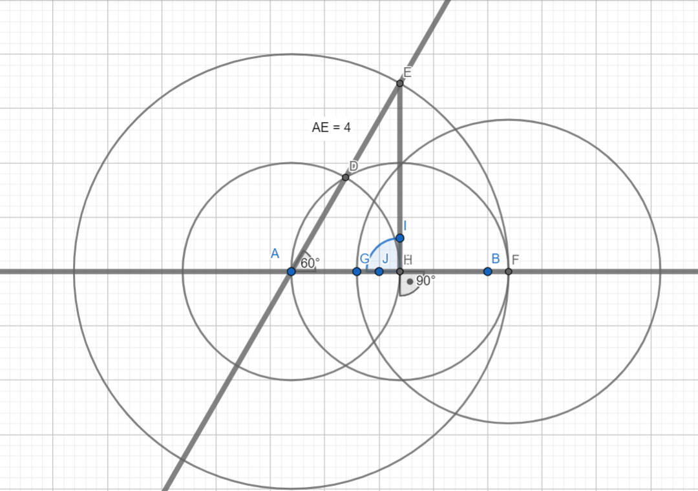

$a=5cm, b=3cm, γ=30°$

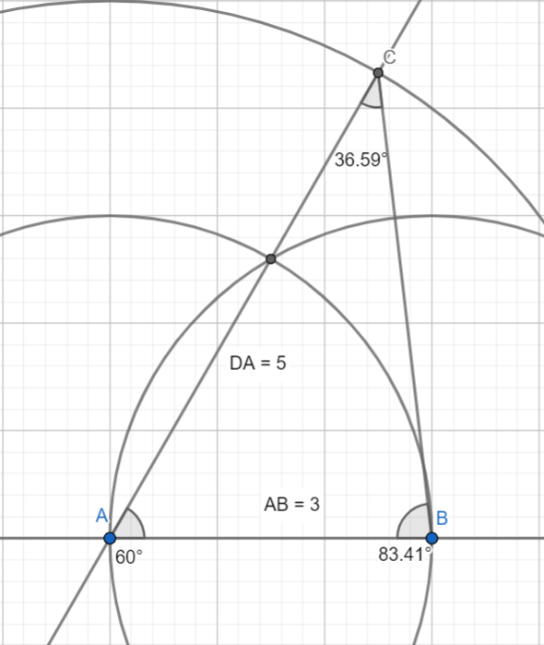

Szerkessz rombuszt, melynek átlói:

$e=6cm,f=4cm$

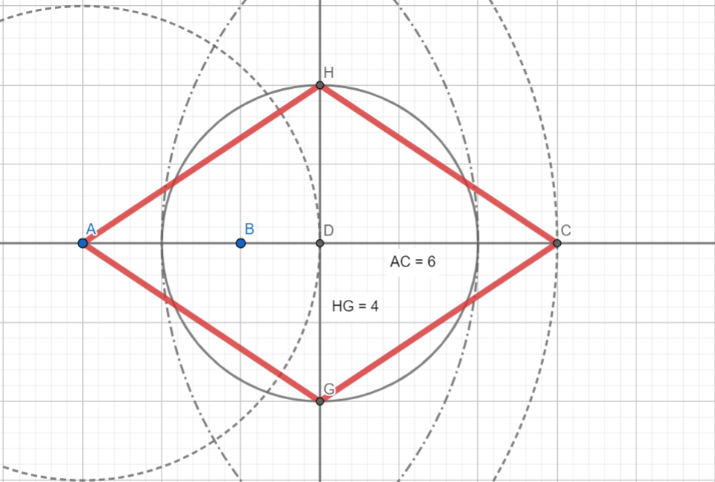

Tükrözz egy 3szöget

1. Egy rajta kívüli tengelyre

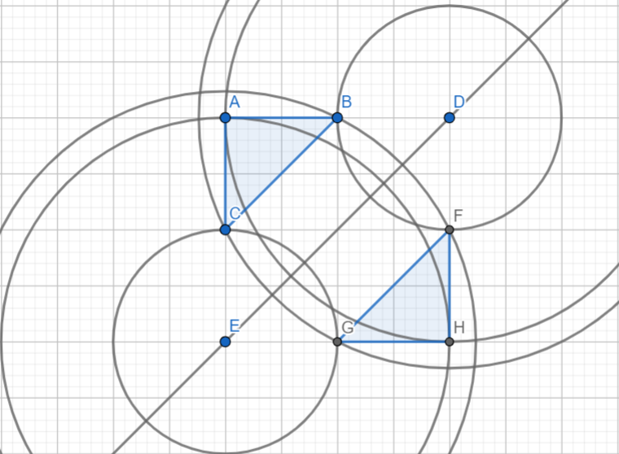

1. Egy oldalára

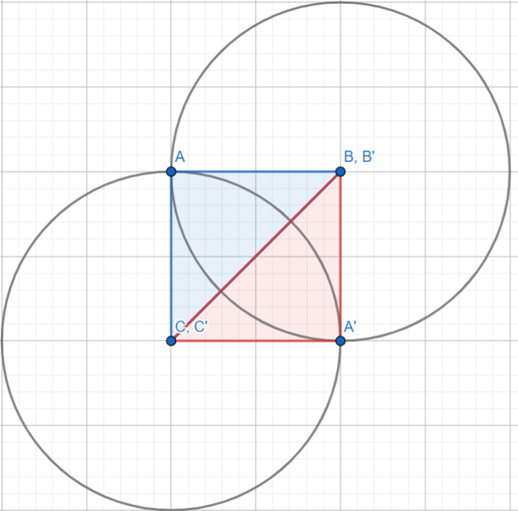

Tükrözz egy téglalapot a középpontjára

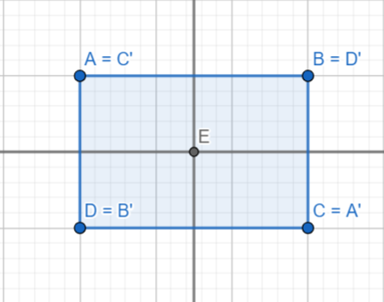

Tengelyes tükrözés tulajdonságai:

* Szögtartó
* Távolságtartó
* Az alakzat és képe egybevágóak
* ABCD szög = A’B’C’D’ szög
* A tengely pontjai fixek

Mely betű középpontosan szimm.

H,Z,N,X,I,O